
Fecha actual:27/03/2025
INFTEC: N° 003 V semestre, Desarrollo de Sistemas
SEÑOR: ING: Capchi Alejo
DOCENTE DEL CURSO DE: ADMINISTRACION DE PROYECTOS DE PRUEBAS
REFERENTE: Informe técnico sobre VAN Y TIR

1. Introducción El Valor Actual Neto (VAN) y la Tasa Interna de Retorno (TIR) son herramientas financieras utilizadas para evaluar la viabilidad de proyectos de inversión. Permiten determinar si una inversión es rentable y comparar diferentes alternativas.
2. Definiciones
- VAN: Es el valor presente de los flujos de caja futuros descontados a una tasa de interés determinada, menos la inversión inicial. Si el VAN es positivo, el proyecto es rentable.
- TIR: Es la tasa de descuento que iguala el valor presente de los flujos de caja futuros con la inversión inicial. Representa la rentabilidad anual del proyecto
- Formula:
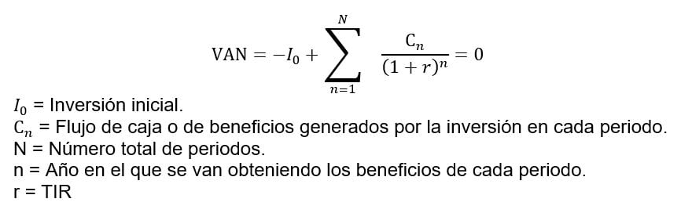
4. Ventajas de VAN y TIR:
- Ventajas:
  - Mide el valor creado por un proyecto.
  - Considera el valor temporal del dinero.
- Ventajas:
  - Fácil de interpretar como porcentaje de rentabilidad.
  - No requiere una tasa de descuento previa.
AIMITUMA CHALLCO WALDIR RONALDO

